FASES REQUERIMIENTO DE SOFTWARE

1. DESCRIPCION GENERAL DEL REQUERIMIENTO 2
2. FASE DE FORMALIZACIÓN 2
3. ANALISIS DE REQUISITOS Y REQUERIMIENTOS 3
4. FASE DE PLANEACION Y GENERACION DEL PROYECTO 4 2

DESCRIPCION GENERAL DEL REQUERIMIENTO

PROYECTO | Abogabot
Nombre Requerimiento: | Formulario Abogabot
Fecha Solicitud: | 24/02//2022
Responsable(s) Solicitud: | Francisco Pérez Maldonado
Dependencia(s) Solicitante: | Recursos Humas

FASE DE FORMALIZACIÓN

Descripción de la Solicitud
Usuario Solicitante
Se requiere un formulario para automatizar el proceso de demandas de los clientes, el cual al termino del llenado del formulario se mandará a un proceso de pago, el administrador debe recibir una alerta con los datos del formulario en un documento Word, así mismo debe tener un dashboard donde el administrador pueda ver y actualizar el status de la demanda y datos del cliente. Además, para que el cliente pueda dar seguimiento a su proceso legal este deberá iniciar sesión en la plataforma, al mismo tiempo este estará recibiendo correos de notificación.
Líder Funcional
Es requerido un formulario por el cual el cliente pueda ingresar la demanda de manera automática, para terminar este proceso se debe realizar un proceso de pago, para dar seguimiento a su situación legal el cliente deberá iniciar sesión en su plataforma además le serán enviados correos en cada actualización en su proceso. Por otra parte, el administrador debe contar con un dashboard en el cual podrá actualizar el status de los procesos legales y ver los datos de los clientes y cuando se reciba una nueva demanda se dará una alerta y todos los datos serán guardados en un archivo Word

FIRMAS DE ACEPTACIÓN:

________________________________ _______________________________
Nombre Responsable Solicitud Nombre Líder OTI
Dependencia Solicitante Oficina Tecnologías de la Información

ANALISIS DE REQUISITOS Y REQUERIMIENTOS

Fecha Inicio | DD/MM//AAAA | Fecha Final | DD/MM//AAAA
Modelamiento de Negocio
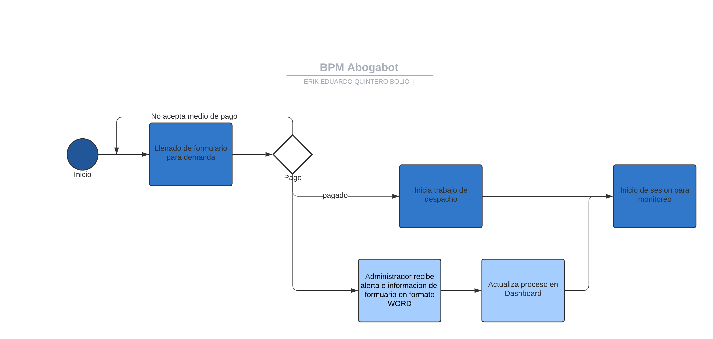
Términos de Referencia
Alcance de la solución | Únicamente se hará un formulario para la automatización de recepción de demandas que permita el pago por el servicio y generara un documento Word para el administrador
Requerimientos no Funcionales y de calidad | Paso del pago no estará controlada por la aplicación
Interesados en la solución
  Nombre/Rol/Perfil | Descripción
  Contratante | Persona física o moral que contrata los servicios de un desarrollador
  Usuario | Personas quienes harán uso del producto desarrollado
  Desarrollador | Persona física o moral encargada de desarrollar el producto (formulario automatizado)

FIRMAS DE ACEPTACIÓN:
Nombre | Dependencia | Teléfono | Firma
- FASE DE PLANEACIÓN Y GERENCIA DEL PROYECTO

Responsable |  |  |  |  | Fecha
Plan estratégico de fases del proyecto
N° | Nombre Etapa | Actividad |  | Rol Responsable |  | Fecha Inicio | Fecha Fin | Comentarios
1 | Diseño | Se diseñará una estructura a seguir |  | Desarrollador |  | 24/02/2021 | 25/02/2022 | Ninguno
2 | Desarrollo | Se desarrollará el proyecto |  | Desarrollador |  | 26/02/2022 | 05/03/2022 | Pueden variar las fechas
3 | Pruebas | Se realizan pruebas para el correcto funcionamiento del proyecto |  | Desarrollador y empleados de Abogabot |  | 06/03/2022 | 08/03/2022 | Pueden variar las fechas
4 | Corrección | Se corregirán los errores encontrados en la fase de pruebas |  | Desarrollador |  | 09/03/2022 | 11/03/2022 | Pueden variar las fechas
5 | Implementación | Se implementa en el sitio web el proyecto |  | Desarrollador |  | 12/03/2022 | 12/03/2022 | Pueden variar las fechas

NOTA: Las fechas de planeación establecidas en este documento son aproximadas y estarán sujetas a modificaciones que surjan por control de cambios u otros factores.

FIRMAS DE ACEPTACIÓN:
Nombre | Dependencia | Teléfono | Firma

